Informations sur les pannes
KDI 1903 M-MP: Utilisation et Entretien

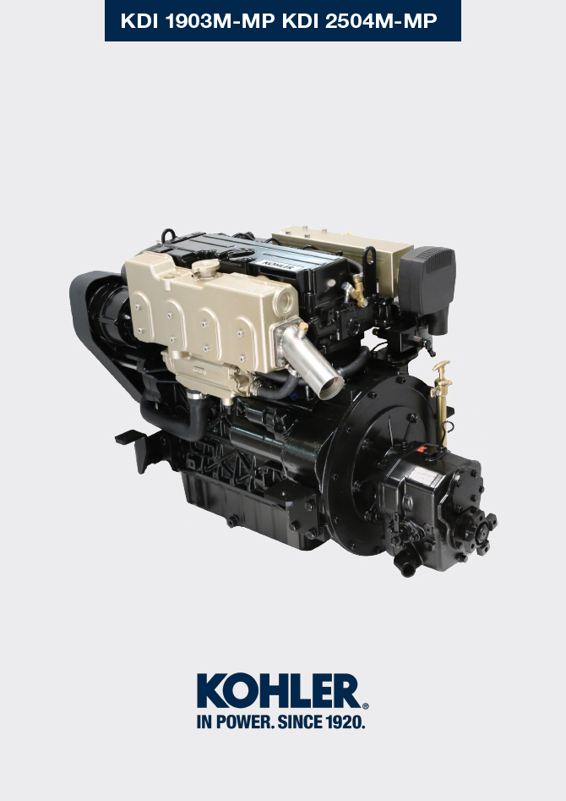
Sommario
1. TITOLO 1 2
1.1. Asdfsdfsdf 2
1.2. Asdfsdfsdfggg 2

Informations sur les pannes

Informations utiles sur les pannes
- Ce chapitre contient des informations concernant les pannes susceptibles de se produire lors de l'utilisation du moteur, leurs causes et les solutions possibles Tab. 7.2 .
- Dans certains cas, pour éviter des dégâts supplémentaire, il est nécessaire d'éteindre immédiatement le moteur Tab. 7.1 .
Tab 7.1
LE MOTEUR DOIT ÊTRE IMMÉDIATEMENT ÉTEINT QUAND
1 | Les tours du moteur augmentent et diminuent tout à coup
2 | Les tours du moteur augmentent et diminuent tout à coup
3 | La couleur des gaz d’échappement devient tout à coup sombre
4 | Le témoin de la pression de l'huile s'allume pendant le fonctionnement

Tab 7.2
INCONVÉNIENTS | CAUSE PROBABLE | SOLUTION | PAR.
Le moteur ne démarre pas | Bornes de la batterie sulfatées | Nettoyage des bornes de la batterie | --
 | Tension de la batterie insuffisante | Recharger la batterie ou la remplacer | --
 | Niveau du carburant insuffisant | Ravitailler avec du carburant | 4.4
 | Carburant congelé | S'adresser aux ateliers autorisés Lombardini Marine | --
 | Filtre du carburant encrassé | Remplacer par un filtre neuf | 6.3
 | Air dans le circuit du combustible | S'adresser aux ateliers autorisés Lombardini Marine | --
 | Filtre à air obstrué | Remplacer par un filtre neuf/nettoyer | --
 | Tuyaux bouchés | S'adresser aux ateliers autorisés Lombardini Marine | --
 | Fusible brûlé | Remplacer par un fusible neuf, si le problème persiste,  s'adresser aux ateliers autorisés Lombardini Marine | --
 | Dispositifs d'admission ou d'échappement bouchés | S'adresser aux ateliers autorisés Lombardini Marine | --
Le moteur démarre et s'arrête | Connexions électriques précaires | Nettoyer des contacts électriques, si le problème persiste,  s'adresser aux ateliers autorisés Lombardini Marine | --
 | Bornes de la batterie sulfatées | Nettoyage des bornes de la batterie | --
 | Filtre du carburant encrassé | Remplacer par un filtre neuf e nettoyer le réservoir | 6.3
 | Tuyaux du carburant bouchés | S'adresser aux ateliers autorisés Lombardini Marine | --
Nombre de tours au régime minimum instable | Tuyaux du carburant bouchés | S'adresser aux ateliers autorisés Lombardini Marine | --
Nombre de tours au régime minimum bas | Tuyaux du carburant bouchés | S'adresser aux ateliers autorisés Lombardini Marine | --
 | Carburant de mauvaise qualité | Nettoyer le réservoir et ravitailler avec du carburant de qualité | 2.5
Fumée BLEUE | Niveau d'huile élevé dans le bac | Remplacer l'huile moteur, si le problème persiste,  s'adresser aux ateliers autorisés Lombardini Marine | 6.1
 | Filtre à air obstrué | Remplacer par un filtre neuf | 6.8
Consommation excessive de carburant | Filtre à air obstrué | Remplacer par un filtre neuf | 6.8
 | Niveau d'huile élevé dans le bac | Remplacer l'huile moteur, si le problème persiste,  s'adresser aux ateliers autorisés Lombardini Marine | 6.1
Le moteur a perdu ses performances initiales | Filtre à air obstrué | Remplacer par un filtre neuf | 6.8
 | Tuyaux du carburant bouchés | S'adresser aux ateliers autorisés Lombardini Marine | --
 | Carburant de mauvaise qualité | Nettoyer le réservoir et ravitailler avec du carburant de qualité | --
 | Niveau d'huile élevé dans le bac | Remplacer l'huile moteur, si le problème persiste,  s'adresser aux ateliers autorisés Lombardini Marine | 6.1
Le moteur a des trous lors de l'accélération | Filtre du carburant encrassé | Remplacer le filtre du carburant | 6.3
Le moteur a des ratés lors de l'accélération | Tuyaux du carburant bouchés | S'adresser aux ateliers autorisés Lombardini Marine | --
Le moteur surchauffe | Niveau du réfrigérant insuffisant | Remplir jusqu'au niveau | 5.6
 | Niveau d'huile élevé dans le bac | Remplacer l'huile moteur, si le problème persiste,  s'adresser aux ateliers autorisés Lombardini Marine | 6.1
 | Radiateur encrassé | Nettoyer le radiateur, si le problème persiste, s'adresser aux ateliers autorisés Lombardini Marine | 5.7
Si les solutions proposées dans le Tab. 7.2 , pour les pannes pouvant se produire, ne permettent pas de résoudre le problème, contacter un atelier autorisé Lombardini Marine .

Signalisation des erreurs sur le tableau de commande
Dans le Tab 7.3 sont indiquées les erreurs qui peuvent se produire sur le tableau de commande  Tab. 7.3  POS. DESCRIPTION  Pression de l'huile moteur basse  Température élevée du réfrigérant  Alternateur désactivé  (avec les tours du moteur < 850 rpm)  Exécution de la révision (*1)  Tension de la batterie insuffisante  (affichage clignotant avec batterie < 9V)  Outre le signal visuel, les erreurs sont audibles via un signal sonore provenant du tableau. Toutes les erreurs disparaissent automatiquement dès que le défaut est résolu.  (*1) - La remise à zéro automatique ne s'effectue pas pour la révision, la réinitialisation doit être effectuée manuellement à l'aide de la procédure suivante :  - Appuyer sur le bouton E jusqu'à ce que s'affiche, sur l'écran D , la page pour l'exécution de la révision (Service de h)  - Appuyer simultanément sur les boutons E et F pendant 10 secondes , sur l'écran D les heures prévues pour l'entretien successif se rétablissent. | 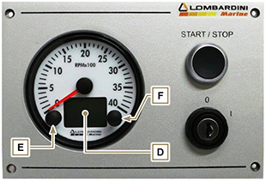  Fig 7.1

